河海大学2018年研究生博士团
暑期社会实践活动
简 报
党委研究生工作部 2018年8月31日
编者按：暑假期间，河海大学研究生博士团深入各地开展“一带一路”、创新社会治理、政产学研、“一河一策”、加强基层建设情况等调研活动，通过实地考察、现场采访、座谈交流和问卷调查相结合的方式，真实了解我国社会治理创新现状，充分运用专业知识摸清情况、理顺思路、拿出政策举措，建言献策、服务地方，为各地社会治理创新贡献河海智慧、河海力量。
新区发展中的港航专业机遇与毕业生能力储备调研
为深入学习和响应习近平总书记提出的“创新事业呼唤创新人才”讲话和“一带一路”国家发展战略思想，抓住港口航运业发展的新机遇，更好地促进水利事业和人才的融合，河海大学港航学院开展了以“新区发展中的港航专业机遇与毕业生能力储备调研”为主题的暑期社会实践活动。
7月10日-15日，调研团在研工部杨勇老师，港航院辅导员林凡老师的带领下从南京出发，抵达广州省，开展调研活动。调研团先后在中交四航院总公司开展座谈，参观广州南沙港区工程项目部。在中交广州航道局设计院座谈，参观天河区过江隧道工程，参观广东省革命历史博物馆等。
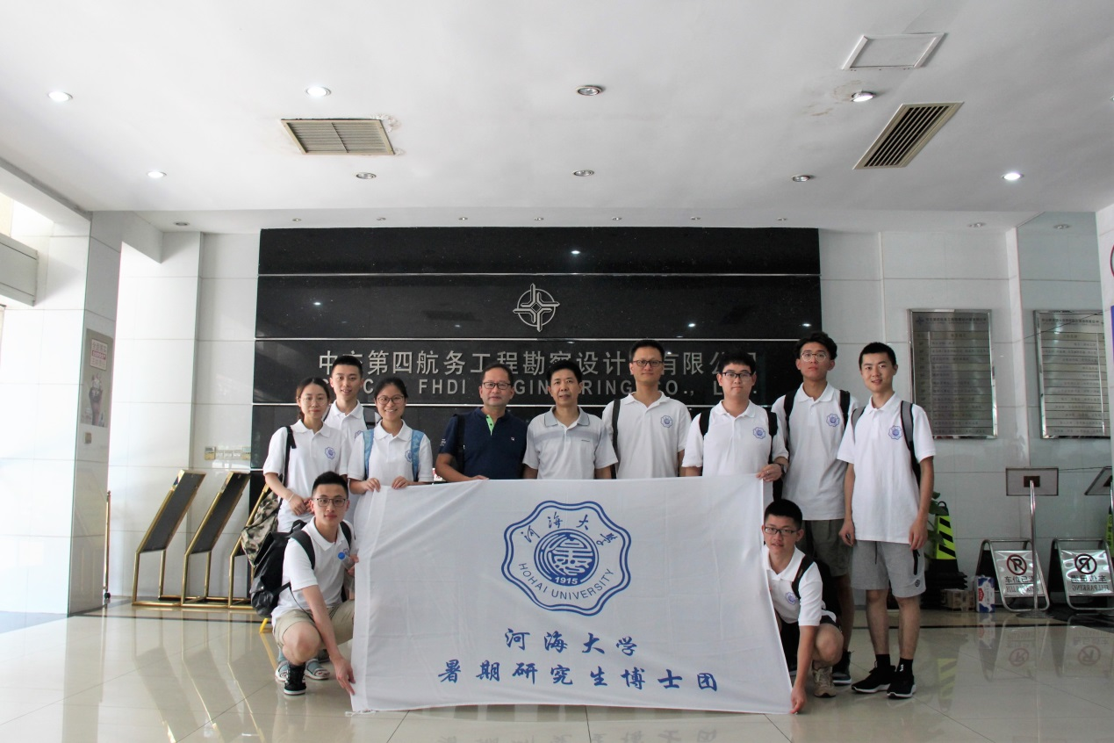
此次实践通过实地学习考察，了解在这十三五期间国内乃至国外的港航领域的发展状况，深刻总结我国航、海运的发展局势。宣传河海文化，展示水利精神，加强港航专业在读研究生与优秀毕业生的交流。调研团成员将深入一线设计施工现场，寻找与自己研究方向相关的切入点与提升点，为未来科研活动与就业选择奠定良好的实践基础。
水文院博士团赴长江委水文局调研实践
2018年7月16日至21日，河海大学水文水资源学院博士团在院党委陈元芳书记、张行南教授、院办张秋玲主任及研究生辅导员荆艳东老师的带领下来到长江水利委员会水文局及相关单位展开为期6天的调研实践，先后参观了长江委水文局、丹江口水利枢纽、南水北调引江济汉工程及长江三峡水利枢纽等，通过形式多样的考察调研，同学们对水利行业的发展有了更加深入的了解。
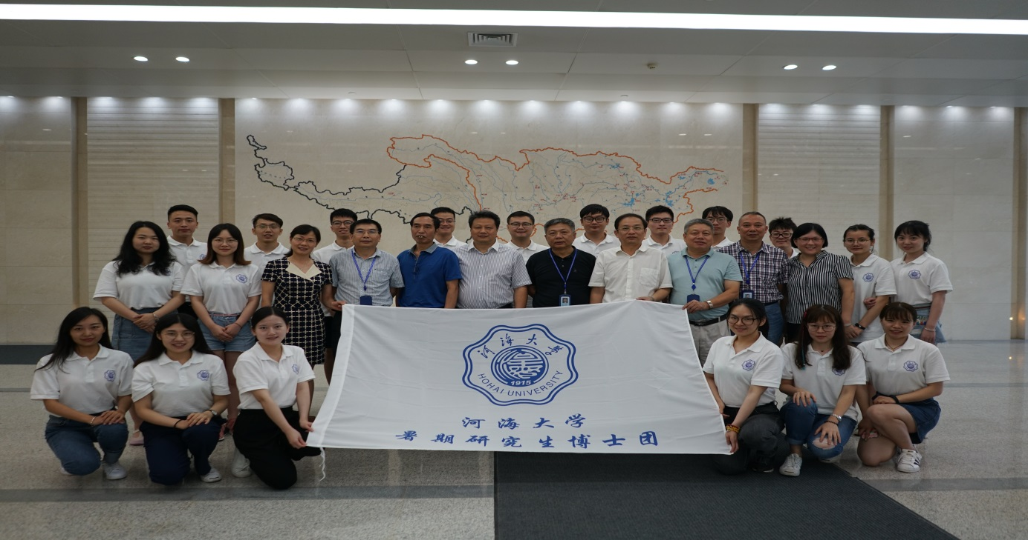
长江委水文局王俊局长在与博士团的座谈会中提出，我们要以“社会水文、绿色水文、智慧水文、和谐水文”为新的起点，增强水文行业的社会服务功能，在“互联网+”的背景下探寻水文发展的新思路，同时更要遵循绿色发展要求，加强城市生态文明建设。新的发展规划给水文行业创造了更多发展机会，也对新时代的水文工作者们提出了更高的要求
滚滚长江水，孕育了绵延数千年的中华文明，见证着中华民族走向复兴和永续发展的伟大征程。丹江口水利枢纽、引江济汉工程、三峡水利枢纽凝结着数代水利人的心血，保卫着长江中下游两岸人民的生命财产安全，促进着长江流域及北方地区的社会经济发展，为生态、环保、经济、民生做出巨大贡献。站在岸边遥望滔滔江水，博士团的成员们无不对先辈们的智慧和不惧艰辛的奋斗精神表示深深的敬意。
扎根基层，服务社会，本次博士团还实地在黄家港、沙市、黄陵庙水文站等基层水文站进行了调研。水文数据采集是水文行业发展的基础，实地调研使书本中的水文测验仪器和方法具象化，通过工作人员的讲解，同学们深入地了解了水文测验方式的发展与变革，更切实感受到基层水文工作者的辛苦和付出。
本次博士团调研过程中还与长江委水文局、汉江水利水电集团等部门领导及基层水文工作者进行了面对面的交谈。领导们对河海大学毕业生的能力给予了充分肯定，解答了同学们关于人才需求、发展规划等方面的疑问，并纷纷表示希望有更多优秀的河海学子加入其中，为水利事业的发展做出贡献。
海洋学院博士团赴国家海洋局南通站调研
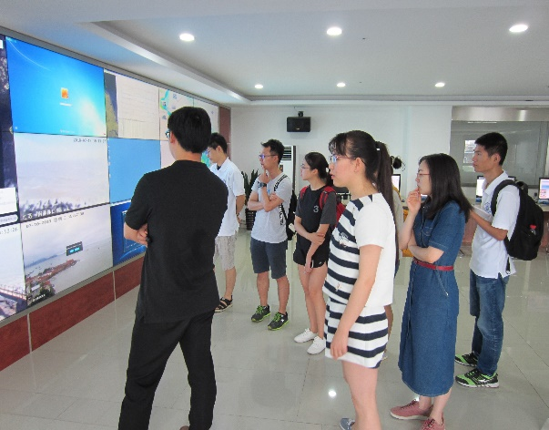
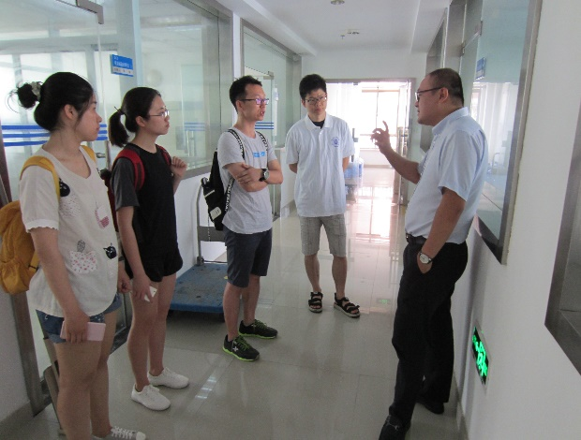
7月中旬，海洋学院博士考察团来到国家海洋局南通海洋环境监测中心站开展调研活动。在丁言者科长的带领下，博士团成员来到位于监测中心站二楼的海洋环境水质监测实验室。许海华科长耐心的向博士团成员们讲解了水质环境监测的理论知识和技术路线，并为团员详细介绍了实验室的仪器设备及该科室的业务范畴。
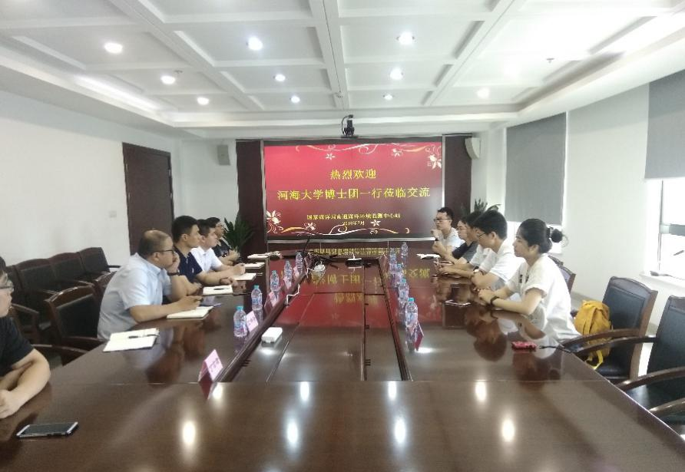
随后，博士团来到位于四楼的海洋气象预报室，高清清科长首先为博士团介绍了监测中心站所辖测站分布情况，而后带领团员们参观了海洋预报科的预报业务展示厅。
在结束了对各个科室的参观学习后，国家海洋局南通海洋环境监测中心站与河海大学海洋学院博士团举行了一场座谈交流会，南通中心站的堵盘军副站长及各科室负责人出席了本次研讨会。
通过交流得知，南通中心站由一支年轻的队伍组建而成，对海洋事业充满着无限的热情。本次研讨会，与会人员围绕监测中心站业务预报需求和高校科研成果的应用问题展开了热烈讨论。中心站负责人和河海大学博士团分别阐述了自身的优劣势，双方表现出开展进一步合作的期望。
商学院博士团赴淮安进行“政产学研”调研
为深入学习宣传贯彻习近平新时代中国特色社会主义思想和党的十九大精神，引领博士生培育和践行社会主义核心价值观、积极投身实现“中国梦”的伟大实践,同时响应国家“深化产教融合、校地合作”战略，搭建高层次人才了解基层、对接产业、服务社会的平台，7月中旬，受淮安市政府及宁淮现代服务业集聚区管委会邀请，河海大学暑期博士团至淮安地区调研交流。淮安市政府党组成员、宁淮现代服务业集聚区党工委书记、管委会主任滕献忠，淮安市委组织部部务委员、市人才办主任姜洪洋以及有关政府、企业负责人全程陪同博士团一行的来访调研交流。
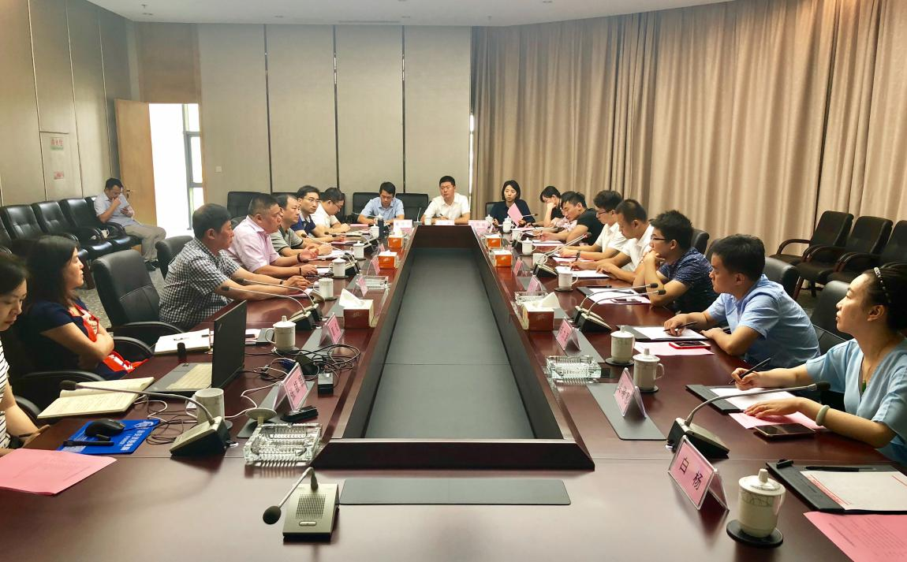
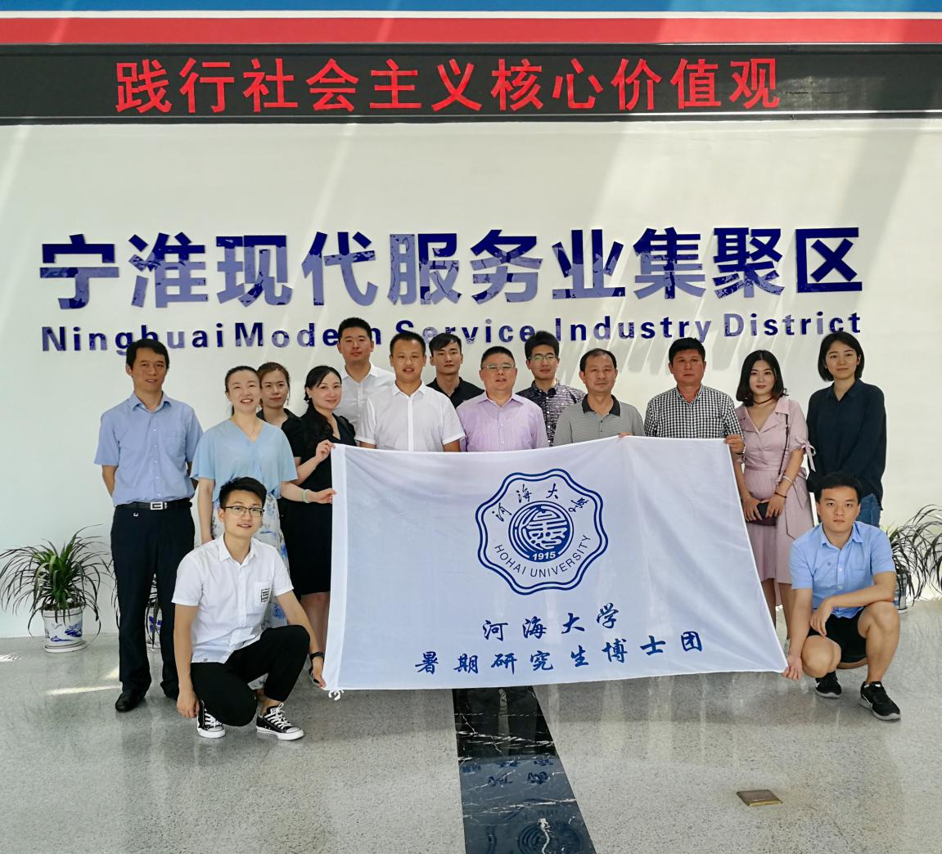
博士团一行先后参观了宁淮现代服务业集聚区、淮安市规划展览馆、周恩来故居、漕运博物馆、里运河文化长廊等，对当地的传统文化、城市发展、产业定位、生态文明建设等领域进行了充分调研和访谈。在座谈会上，滕献忠书记以及有关政府、企业负责人首先对博士团一行来访表示热烈的欢迎，对河海大学百余年的深厚办学底蕴以及优异办学硕果表示高度的赞赏，双方还就人才精准培养、合作研究、产业项目联合申报、专家互聘、高层次人才来淮交流挂职、管理咨询等相关内容进行深入的交流探讨，拟积极推动河海大学商学院与宁淮现代服务业集聚区建立全面战略合作关系，共同形成“政、产、学、研”共进，共创、共享，实现互惠双赢，为国家和地方的经济、政治、文化、社会、生态发展贡献河海智慧与青春力量。
力材院基层河长制“一河一策”调研与宣传团
8月下旬，力材院基层河长制“一河一策”调研与宣传团奔赴江苏省宿迁市沭阳县开始了本次社会实践的实地考察工作。此调研团是由8名不同院系和学历的博硕研究生所组成的暑期实践博士团。秉承“献身、负责、求实”的水利精神，他们为沭阳县基层河长制中的“一河一策”政策的扎根与发展贡献了属于自己的青春智慧与力量。
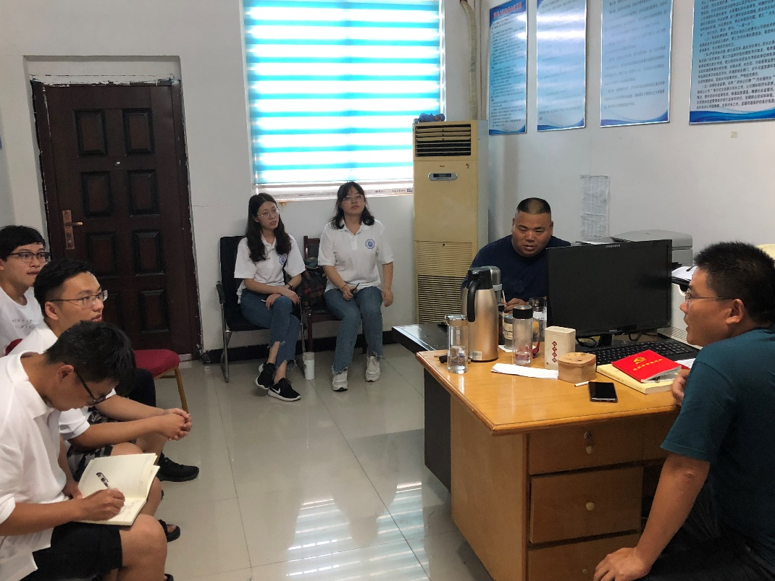
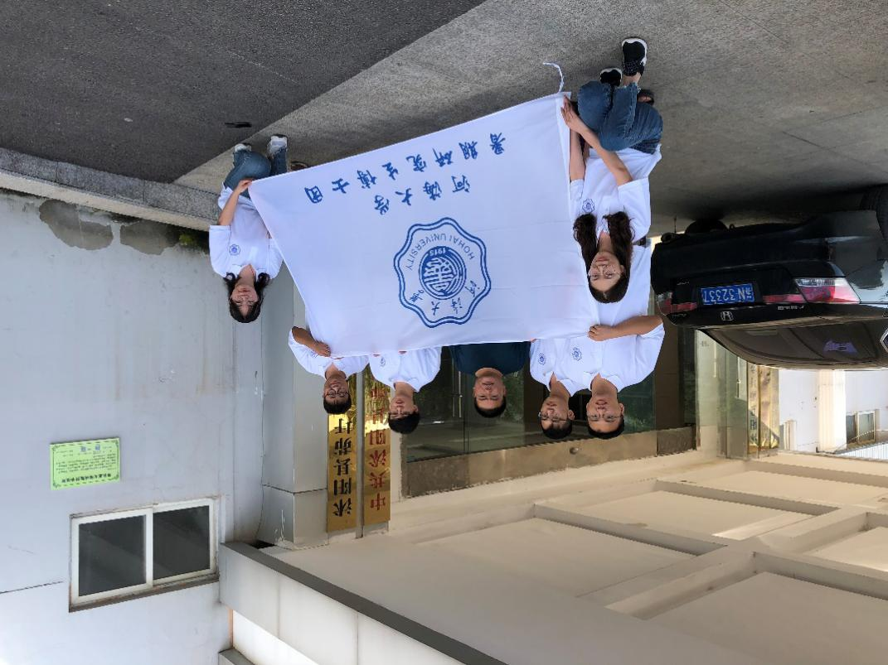
河湖综合治理的核心是建立流域内文明的生产生活方式。“河长制”在江苏省内的扩散大体经历了三个阶段。第一阶段，省级政府吸纳推广阶段。2008年，江苏省政府决定在太湖流域推广无锡市的“河长制”经验。第二阶段，省级政府倡导下的地级市自主转移阶段，这个阶段开展“河长制”转移的地级市有4个，分别为宿迁、淮安、盐城、泰州。第三阶段，省级政府强制性推广阶段。在全省强制性推行“河长制”，常州、镇江等8个地级市纷纷出台“河长制”实施办法，“河长制”这一制度开始在江苏省全境得以实施。实践旨在调研当前“一河一策”的落实过程中，村级河长和民间河长对于完善河长制的体系、夯实河长制的社会基础、提升河长制的实施效果的价值。拟在沭阳县四个乡镇调研基层河长与群众参与区域内三条河流的治理情况，其中涉及劣V类水质河流一条、IV类水质河流一条、III类水质河流1条。主要形式为座谈、调查问卷与宣讲等三种。
在调研中，实践团成员首先来到沭阳县茆圩乡乡政府，就当地的河长制情况及“一河一策”在茆圩乡的落实与相关领导进行座谈，出席我们座谈会的有茆圩乡河长制办公室主任沈军、茆圩乡水务站站长王伟及部分水务站工作人员。座谈会围绕茆圩乡河长制的总体情况展开，首先由王站长介绍了茆圩乡境内的河流情况，指出在实施河长制之前水环境破坏较为严重亟需治理。
围绕村民对河长制的了解程度、对“一河一策”的认可度以及对“一河一策”下一步工作的建议等问题，实践团设计并向附近村民发放了调查问卷。在走访过程中，实践团同时也向该河附近居民发放了环保宣传材料，普及了水环境保护知识，希望通过提高居民环保意识从而减少河流生活垃圾污染的方式为水环境的改善贡献一份力量。
苏北地区农村生态治理路径研究
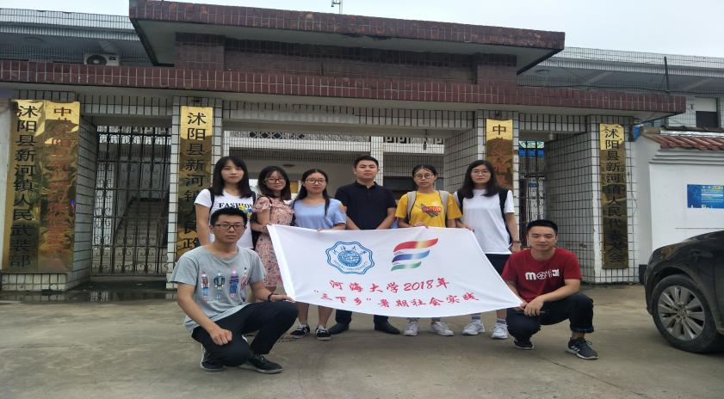
农村生态治理在响应党的十九大号召，促进美丽乡村建设的关键节点上越发被提上整个社会治理的日程。苏北地区农村生态治理路径调研团进江苏省沭阳县新河镇，为此项工作的展开提供了具体可供参考的实际案例，更加为推动整个农村生态治理提供思路与导向。
河海大学苏北地区农村生态治理调研团于2018年7月中旬来到新河镇，开展了为期一周的实践调研。调研团旨在通过政府沟通协调、暑期实践基地建设、村落走访调研以及发放问卷等形式，对当地农村生态治理路径现状进行初步的了解与把握，并在此基础上总结其农村生态治理路径中的优势与长处以及不足与缺陷，从而针对其不足提出相应的解决措施。
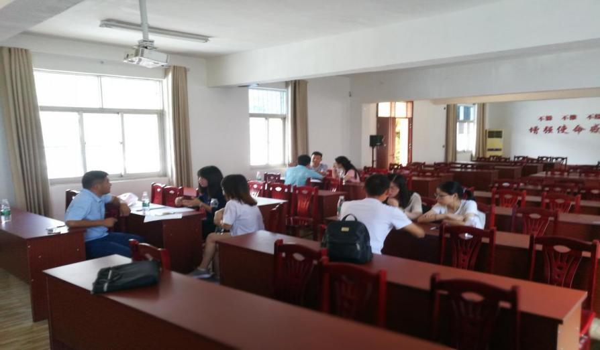
7月11日至7月16日，调研团对新河镇的大营村、沙河村、周圈村以及山荡村进行了实地走访与调研，并以发放问卷的形式针对当地的生态环境治理现状、生态环境治理过程中遇到的问题、治理前后的对比效果以及治理路径的探索和分析等进行了深入的调查研究。之后，在办公室主任张理达的引荐下，让我们有机会与当地的乡贤进行进一步的访谈交流，使我们对当地的环境治理状况有了更为详细的认知。新河镇最为主要的生态治理模式就是电商销售模式，典型的“互联网+花木”的网上运营模式。除此之外，就是本地依托原有的生态林---古栗林，可以打造当地的旅游景区特色。
在调研途中，调研团针对在调研过程中遇到的困难和要解决的问题进行了深入的研讨、交流，并确定下一步的调研计划和任务安排。通过调研前后的准备工作和调研途中的实地考察，调研团对苏北地区沭阳县新河镇的生态环境状况及治理模式有了深入而丰富的思考。调研团在调研后又进行会议的安排及相关的分析、整理工作，并且对其生态治理路径进行科学的分析，找到其不足，挖掘其合理的可供参考的治理路径，并对其不足之处提出较为优化的建议。
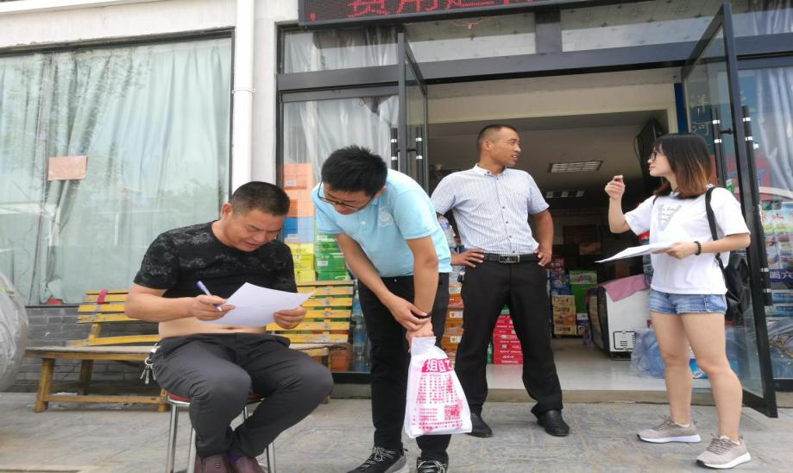
新河镇的这种农村生态治理路径，是因地制宜、打破传统、革故鼎新、与时俱进的一种生态模式，对于全国其他地区的农村生态环境治理具有借鉴意义。经了解，当地的农村生态环境治理虽成效显著，但是，也有一些潜在的危险，比如在新河镇走农户自主脱贫再治理的道路上，政府在整个过程中很可能失去对农户的把控，出现地方牵着政府走的局势，这种情况势必导致在随后的治理中政府话语权的丧失，因此，在生态治理过程中要实现政府牵引，农户脱贫与实现生态治理一并进行的道路才是当下生态治理的可行性方案。
新河镇镇政府为了将绿水青山就是金山银山的理念深入贯彻落实，积极配合江苏省“263”重点查污专项行动，很好的推动了当地的生态环境治理。而我们调研团在调研过程中也借助微信和微博等新媒体对我们的调研成果进行及时的报道，向社会传递一些正能量，让更多的人关注农村生态环境治理相关情况，以此为国家全面建成小康社会贡献力量，实现中华民族的伟大复兴。

编辑： 王红红 曹向明 叶海焯 周 扬 何占元 向广建
审稿： 李 枫 杨 勇

